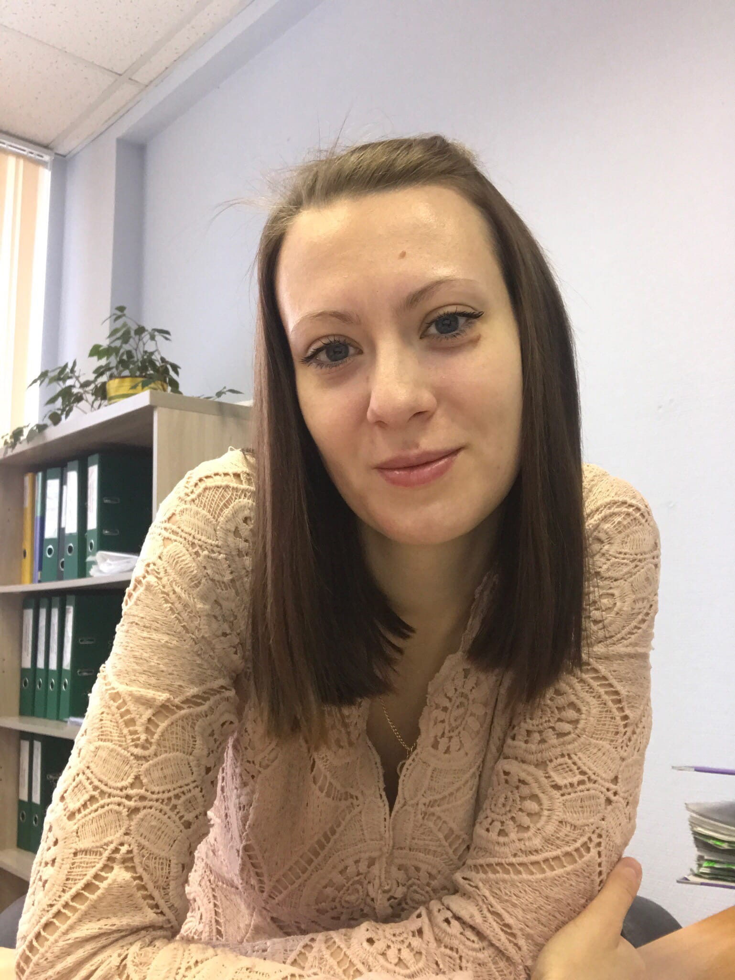 Рожкова Любовь Федоровна
Роль в проекте: Руководитель проекта
Образование: Высшее
Негосударственное образовательное учреждение высшего профессионального образования Российская Международная Академия Туризма
Специализация: Менеджер по специальности «Менеджмент организации» 2003 – 2008гг.

Опыт работы:
МАУК г.Нягани "Музейно-культурный центр"
Специалист экспозиционной и выставочной деятельности
2023г – по настоящее время

АНО «ЦРТИИ «Этноград»
Председатель
2023г. – по настоящее время (совместительство)

ООО «ФрешПринт» г. Екатеринбург
Бухгалтер по учету расчетов
2013 – 2023 гг.

Дополнительная информация:

В настоящее время являюсь сотрудником «Музейно-культурного Центра» г.Нягани, а также по совместительству руководителем АНО «ЦРТИИ «Этноград». С марта 2023 года активно участвую в различных грантовых конкурсах. На январь 2024 года реализовано 3 проекта (роль в проектах – руководитель): «Чумовой дворик» при поддержке гранта Главы города Нягани; «Чумовые каникулы» при поддержке Президентского Фонда Культурных Инициатив; «ЕлкаFest» при финансовой поддержке Управления по культуре и искусству г. Нягани. Также в 2023 году закончила курсы переподготовки ФГБОУ ВО «Казанский государственный институт культуры» по доп. профессиональной программе «Организация и продвижение музейных проектов и выставок в сети Интернет».

Ссылки на профиль в социальных сетях: https://vk.com/id6820185

